臺北醫學大學今日北醫-TMU Today: 臺北醫學大學校史館開放參觀並提供導覽服務#more
臺北醫學大學校史館開放參觀並提供導覽服務
本校校史館位於醫學綜合大樓前棟一樓大廳，今年（2010年）50週年校慶當日（6月1日），舉行了簡單而隆重的開幕儀式，並開放校友及貴賓預約參觀，反應熱烈。
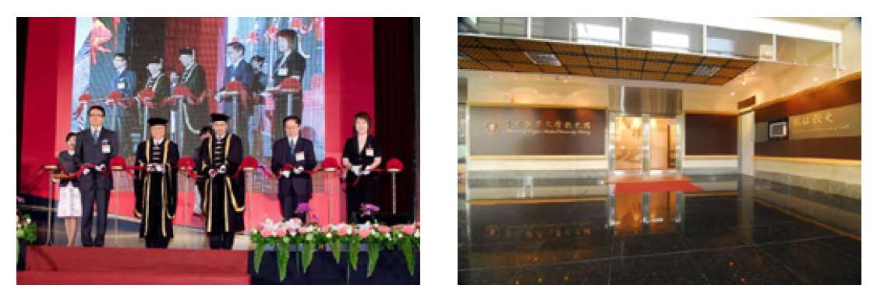
【圖：左為校史館於50週年校慶當日簡單隆重的開幕儀式，右為位於醫綜大樓一樓的校史館外觀】
校史館之建置，從2006年元月起，便已展開校史撰述與文物整理之相關工作。但由於吳興街校地位於低窪處，創校以來多次受到大水洗禮，校內的文獻與歷史文物保存不易，特別是2001年納莉風災，不僅讓行政大樓水深及膝，更將圖書館藏書室淹沒，校內文獻與倉庫文物多數損毀，歷史物件的蒐羅更為艱辛。校史館的成立便是為了將這些珍貴的文物檔案，進行有效率的整理與展示，讓更多校友勾起回憶，並使參觀貴賓瞭解本校發展的腳步。
為使北醫半世紀以來堅韌的特性與寶貴經驗得以傳承，臺北醫學大學校史館即日起開放參觀，並由本校學生進行導覽的服務工作，以讓北醫學子對自己的學校、自身的專業更有認同感與使命感。所以校方特別開設公共服務課程，由校史館負責同仁帶讀校史資料並進行導覽工作的訓練，於週二至週五上午11:00～12:00；週一、三下午2:00～3:00，各開放1小時之校史館導覽服務，歡迎您蒞臨參觀（國定假日休館）。另外，竭誠歡迎校內外各校友會、社會團體（5至30人）於3天前來電預約導覽服務（27361661-轉2642，孫先生）。
http://blog.tmu.edu.tw/tmubt/009194.html 第 1 頁 / 共 2 [2010/10/26 上午 10:50:35]

臺
北
醫
學
大
學
今
日
北
醫
-TMU Today:
臺
北
醫
學
大
學
校
史
館
開
放
參
觀
並
提
供
導
覽
服
務
#more

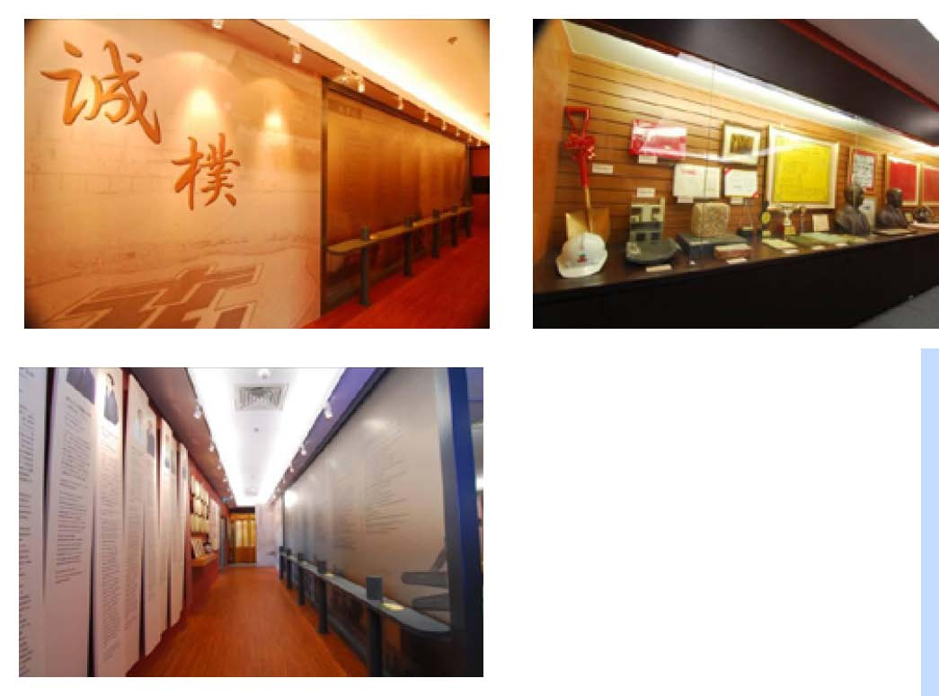

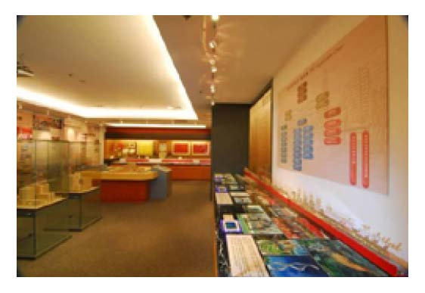
【圖：臺北醫學大學校史館室內景觀】
收藏此文：
« 991期初導師知能研習，本期主題「如何協助學生突破生涯發展的迷思」 | 回到電子報首頁 | 日本德島文理大學薛昭亮教授至藥學院進行留學說明會 »
http://blog.tmu.edu.tw/tmubt/009194.html 第 2 頁 / 共 2 [2010/10/26 上午 10:50:35]

